CUADERNILLOS 3º ESPAD
ÁMBITO DE SOCIEDAD

REQUISITOS PARA APROBAR EL CURSO:
- Se deben tener superado el Ámbito de Sociedad en los cursos anteriores: 1ºy 2º de ESPAD.
- Se hace media de los tres bloques siempre que se alcance la nota mínima de 3,5 sobre 10, sumando los resultados de la prueba escrita (8 puntos, 80%) y del cuadernillo (2 puntos, 20%).
- Los cuadernillos no son obligatorios, pero se recomienda hacerlos para facilitar el aprobado. Teniendo en cuenta los plazos de entrega, rellenándolos a mano (bolígrafo azul o negro) o con medios ofimáticos. Se entregan en el centro o se envían al correo pmps01@educastillalamancha.es en Word, PDF o escaneado, pero ATENCIÓN, no se aceptan documentos fotografiados, Whatsapp, documentos escaneados deficientemente (hojas desordenadas, imágenes borrosas, textos ilegibles…).
Cuadernillos | viernes, 17 de octubre de 2025 | Trabajo del 1º bloque
Cuadernillos | jueves, 13 de noviembre de 2025 | Trabajo del 2º bloque
Cuadernillos | viernes, 12 de diciembre de 2025 | Trabajo del 3º bloque
1º Parcial | martes, 28 de octubre de 2025 | Examen del bloque 1º.
2º Parcial | martes, 25 de noviembre de 2025 | Examen del bloque 2º y recuperación del 3º.
2º Parcial | viernes, 5 de diciembre de 2025 | SESIÓN DE 1ª EVALUACIÓN.
EV. FINAL | martes, 27 de enero de 2026 | Examen de Sociedad bloque 3º y recuperación 1º y/o 2º
EV. FINAL | viernes, 30 de enero de 2026 | SESIÓN DE EVALUACIÓN.
Puedes descargarte el libro de sociales en este enlace, o adquirirlo en ASPRONA (Villarrobledo). Puedes comunicarte con los profesores acercándote al CEPA y a las aulas, a través de Comunicaciones de la plataforma EducamosCLM y de estos correos o teléfonos oficiales.
Aulas | Profesores | Correo | Teléfono
Villarrobledo (2º y 4º) | Luis Durán | lldg07@educastillalamancha.es | 967.143.616
Villarrobledo (1º y 3º) | Pedro Miguel Plaza | pmps01@educastillalamancha.es | 967.143.616
El Bonillo | Ana María Hernández | amhm04@educastillalamancha.es | 687.823.964
Munera | Patricia Botija | ppbg21@educastillalamancha.es | 967.372.644
Ossa de Montiel | Rocio Moreno | rrmf45@castillalamancha.es | 621.062.773
Lezuza | Elena Ruiz Gómez | Eerg43@educastillalamancha.es | 621.062.758
Alcaraz | Eva Tebar | eeto05@castillalamancha.es | 611.006.347

Para una organización mejor de su trabajo le propongo que elabore su propio calendario, considerando que el curso es corto y va muy ajustado de tiempo. Aquí tiene la secuenciación propuesta:

3º de ESPAD. Lunes de 17:00 a 20:00 h. |  | Propuesta de Secuenciación de temas
1ª clase el | lunes, 8 de septiembre de 2025 | Presentación y bienvenida al curso y al centro.
2ª clase el | lunes, 15 de septiembre de 2025 | La crisis del Antiguo Régimen (Tema 1)
3ª clase el | lunes, 22 de septiembre de 2025 | La Ilustración (Tema 1)
4ª clase el | lunes, 29 de septiembre de 2025 | España del siglo XVIII (Tema 1).
5ª clase el | lunes, 6 de octubre de 2025 | La Revolución Industrial (Tema 2).
6ª clase el | lunes, 13 de octubre de 2025 | Revs. Americana y Francesa (Tema 3). Entrega 1º Cuadernillo 17-Oct.
7ª clase el | lunes, 20 de octubre de 2025 | Las olas revolucionarias del siglo XIX y los nacionalismos (Tema 3).
1º Bloque | lunes, 27 de octubre de 2025 | Examen de Científico-Tecnológico.
1º Bloque | martes, 28 de octubre de 2025 | Examen de Sociedad
1º Bloque | miércoles, 29 de octubre de 2025 | Examen de Lengua
1º Bloque | jueves, 30 de octubre de 2025 | Examen de Inglés
8ª clase el | lunes, 3 de noviembre de 2025 | España siglo XIX: Isabel II a la Restauración (Tema 4)
9ª clase el | lunes, 10 de noviembre de 2025 | El imperialismo del siglo XIX (Tema 5). Entrega 2º Cuadernillo 13- Nov.
10ª clase el | lunes, 17 de noviembre de 2025 | La cultura y arte en el siglo XIX (Tema 6)
1ª Evaluación | lunes, 24 de noviembre de 2025 | Examen de Científico-Tecnológico. Bloque 2º y recuperación del 1º
1ª Evaluación | martes, 25 de noviembre de 2025 | Examen de Sociedad. Bloque 2º y recuperación del 1º
1ª Evaluación | miércoles, 26 de noviembre de 2025 | Examen de Lengua. Bloque 2º y recuperación del 1º
1ª Evaluación | jueves, 27 de noviembre de 2025 | Examen de Inglés. Bloque 2º y recuperación del 1º
1ª Evaluación | viernes, 5 de diciembre de 2025 | SESIÓN DE EVALUACIÓN.
11ª clase el | lunes, 1 de diciembre de 2025 | El sector primario (Tema 7). Entrega 3º Cuadernillo 12-Dic.
12ª clase el | lunes, 15 de diciembre de 2025 | El sector secundario y la acción humana sobre el medio (Tema 8).
13ª clase el | lunes, 12 de enero de 2026 | El sector terciario (Tema 9).
14ª clase el | lunes, 19 de enero de 2026 | Repaso general antes del examen final y/o ajuste de temario.
Ev. FINAL | miércoles, 21 de enero de 2026 | Examen de Lengua. Bloque 3º y recuperación 1º y/o 2º
Ev. FINAL | jueves, 22 de enero de 2026 | Examen de Inglés. Bloque 3º y recuperación 1º y/o 2º
Ev. FINAL | lunes, 26 de enero de 2026 | Examen de Científico-Tecnológico. Bloque 3º y recuperación 1º y/o 2º
Ev. FINAL | martes, 27 de enero de 2026 | Examen de Sociedad. Bloque 3º y recuperación 1º y/o 2º
Ev. FINAL | viernes, 30 de enero de 2026 | SESIÓN DE EVALUACIÓN.

3º ESPAD – Ámbito Sociedad

Cuadernillo BLOQUE 7 (Temas 1, 2 y 3) -págs. 4 a 7-
Entrega hasta el 17 de OCTUBRE de 2025
1º Apellido: | 2º Apellido: | NOTA
Nombre: | Edad:
Localidad de residencia: |  | Sobre 2
 |  | puntos

- El Antiguo Régimen se basa en tres características principales. Explícalas en este cuadro: (3 puntos)

Economía | Sociedad | Monarquía
- Respecto al siglo XVIII en España responde a las siguientes cuestiones:(5 puntos)

  - ¿Por qué estalla la Guerra de Sucesión?, ¿Qué consecuencias tiene?

  - Nombra de forma ordenada los monarcas que reinaron en España en este siglo.

  - ¿Qué cambios introdujeron?

  - ¿Con qué ley centralizaron el Estado?

  - ¿Qué rey es el mejor representante del Despotismo ilustrado en España?

- Di si las siguientes frases son verdaderas o falsas y transforma en verdaderas las falsas. (2 puntos)

- La fisiocracia defiende la industria como base de la economía ___

- La ley sálica establecía la superioridad del rey sobre la Iglesia ___

- En los paisajes agrarios de los países desarrollados podemos encontrar sobre todo productos destinados al mercado ___

- Montesquieu es el primer pensador que plantea la Separación de poderes___

- Indica a qué pensador ilustrado corresponden las siguientes afirmaciones (3 puntos)

El hombre es bueno por naturaleza y la sociedad lo corrompe.
El sistema fiscal no debe recaer únicamente en el pueblo.
Las leyes y el derecho de los pueblos están relacionados con su geografía, historia y religión.
División en tres poderes: legislativo, federativo y judicial.
Defiende la República como la mejor forma de gobierno.
El mejor régimen político es la Monarquía constitucional.
La soberanía está en el pueblo.
Es necesario un parlamento que limite el poder del rey.
La soberanía popular no es delegable ni divisible.

- Responde a las siguientes preguntas (2 puntos)
¿Cuál es el arte por excelencia del siglo XVIII? Explica algunas de sus características.

Si estudiamos la obra del pintor español Goya podemos dividirla en diferentes etapas, explícalas…

- Define los siguientes conceptos: (2 puntos)

- Antiguo Régimen:

- Despotismo ilustrado:

- Liberalismo:

- Ilustración:

- Responde a las siguientes cuestiones respecto al nacionalismo:(2 puntos).
  - ¿Es lo mismo nación que Estado? Razona tu respuesta.

  - ¿Qué es el Nacionalismo?

  - ¿Qué tipos de Nacionalismo nos podemos encontrar?

  - ¿Qué consecuencias o cambios para el mapa europeo trajo consigo esta ideología?

Os puede ayudar ver este vídeo: https://youtu.be/jvkcD5cxLOs

- Completa esta tabla comparativa sobre el nacionalismo en Italia y Alemania. (1 punto).

 | TIPO | ESTADOS EN QUE ESTABAN DIVIDIDOS | ESTADO MOTOR | PRINCIPALES  PROTAGONISTAS | FASES  (Enumeradas, sin explicar)
ALEMANIA

ITALIA

3º ESPAD – Ámbito Sociedad

Cuadernillo BLOQUE 8 (Temas 3, 4 y 5) -págs. 8 a 16-
Entrega hasta el 13 de NOVIEMBRE de 2025
1º Apellido: | 2º Apellido: | NOTA
Nombre: | Edad:
Localidad de residencia: |  | Sobre 2
 |  | puntos

            - Di si las siguientes frases son verdaderas o falsas y transforma en verdaderas las falsas. (2 puntos)
- ___ Los franceses, al igual que los ingleses, pretenden crear un imperio continuo de norte a sur, de El Cairo a El Cabo.

- ___ La Conferencia de Berlín se celebra para dar respuesta al nacionalismo del Imperio austrohúngaro.

- ___ En las sociedades desarrolladas e industrializadas el sector primario es el más importante.

- ___ Uno de los mayores imperios coloniales que se crean en el s. XIX es el belga.

            - Cita las causas del imperialismo colonialista desarrollado durante el siglo XIX y principios del siglo XX. (1 punto).

            - Lee estos dos textos sobre el colonialismo y explica las dos posiciones que se ven en ellos. ¿Existe racismo en alguna de ellas? ¿Raza y nación son lo mismo? Justifica tu respuesta (2 puntos).
“Hay otro punto que también debo tratar, es el aspecto humanitario y civilizador (de la cuestión colonial). Es preciso decir abiertamente que, efectivamente, las razas superiores tienen un derecho con respecto a las razas inferiores, porque existe un deber hacia ellas: las razas superiores tienen el deber de civilizarlas.”

Jules Ferry a la Cámara de Diputados francesa, julio de 1885
“¡Razas superiores! ¡Razas inferiores! Se dice pronto. Por mi parte me opongo completamente a esta afirmación desde que he visto que los sabios alemanes demostraban científicamente que Francia debía ser vencida en la guerra contra Alemania porque la francesa era una raza inferior a la alemana.
No existe el derecho de las naciones llamadas superiores sobre las naciones llamadas inferiores (…)
No intentemos, pues, revestir la violencia con el nombre de civilización, no hablemos de derecho, de deber. La conquista que preconizáis es simplemente el abuso del poderío de la civilización científica sobre las civilizaciones rudimentarias para apropiarse del ser humano, explotarlo y extraerle toda su fuerza en beneficio de quien supuestamente viene a civilizar.”

Georges Clemenceau a la Cámara de Diputados francesa, julio de 1885

            - Contesta a las siguientes cuestiones sobre las diferentes etapas del siglo XIX español: (3 puntos)
  - ¿Cuándo se produce en España el fin del Antiguo Régimen y el inicio de la edad contemporánea?

  - ¿Fue Fernando VII un rey liberal o absolutista?

  - ¿Cuántas Constituciones se promulgaron en España en el s. XIX?, ¿cuál fue la primera?, ¿en qué se diferenciaban?

  - ¿En qué reinado podemos decir que se implanta un régimen liberal en España?, ¿qué dos tendencias dentro del liberalismo se alternan en el poder?

  - ¿Cuándo se proclama la I República española?, ¿se podría considerar como una etapa democrática?, ¿cuál fue su principal problema?

            - Contesta verdadero (V) o falso (F). (1 punto)

- ___ La Revolución Industrial favorece a la extensión del capitalismo.

- ___ Los Trade Unions son fruto del movimiento obrero.

- ___ Los actuales EEUU fueron una colonia de Francia.

- ___ Por Ludismo se entiende a las medidas políticas que tomó Napoleón en su imperio.
- ___ El sistema Norfolk es el nuevo sistema fabril que surge tras la invención de la máquina de vapor.
- ___ Se conoce como Antiguo Régimen a la etapa posterior al dominio napoleónico.
- ___ Napoleón empieza su declive político y militar en 1804.
- ___ Las Revoluciones de 1820, 1830, 1848 pretenden acabar con la Restauración.
- ___ La primera constitución escrita de la historia surge en Francia.
- ___ El nacimiento del movimiento obrero se puede considera una causa de la Revolución Industrial.

            - Enumera los principales factores de la Revolución Industrial y comenta algunas consecuencias económicas y sociales que trajo consigo. (2 puntos)

            - Observa la siguiente tabla y comenta las diferencias entre la 1ª y 2ª Revolución industrial. (2 puntos)
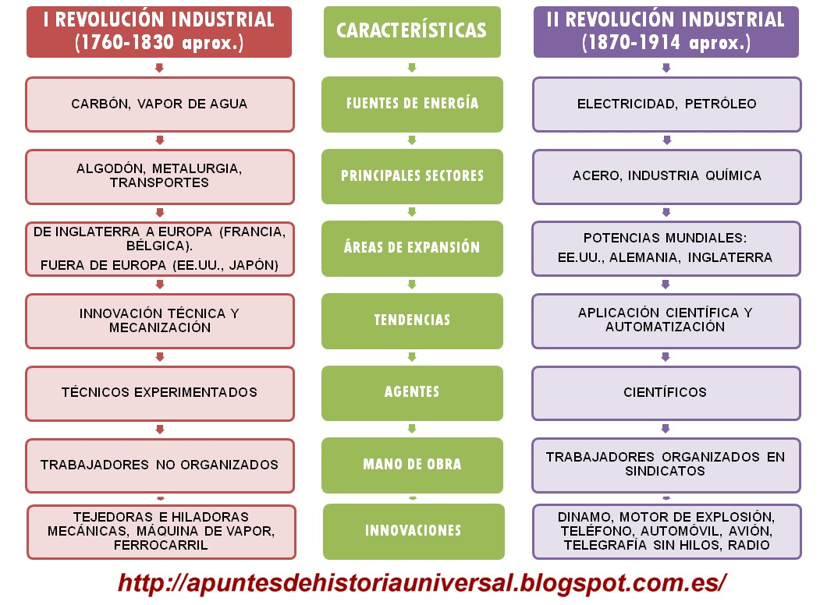

            - Lee el texto y contesta las preguntas: (2 puntos)
“Sostenemos como evidentes por sí mismas dichas verdades: que todos los hombres son creados iguales; que son dotados por su creador de ciertos derechos inalienables; que entre estos están la vida, la libertad y la búsqueda de la felicidad; que para garantizar estos derechos se instituyen entre los hombres los gobiernos, que derivan sus poderes legítimos del consentimiento de los gobernados; que cuando quiera que una forma de gobierno se vuelva destructora de estos principios, el pueblo tiene derecho a reformarla o abolirla, e instituir un nuevo gobierno que base sus cimientos en dichos principios, y que organice sus poderes en forma tal que a ellos les parezca más probable que genere su seguridad y felicidad. La prudencia, claro está, aconsejará que los gobiernos establecidos hace mucho tiempo no se cambien por motivos leves y transitorios; y, de acuerdo con esto, toda la experiencia ha demostrado que la humanidad está más dispuesta a sufrir, mientras los males sean tolerables, que a hacerse justicia mediante la abolición de las formas a las que está acostumbrada. Pero cuando una larga serie de abusos y usurpaciones, que persigue invariablemente el mismo objetivo, evidencia el designio de someterlos bajo un despotismo absoluto, es el derecho de ellos, es el deber de ellos, derrocar ese gobierno y proveer nuevas salvaguardas para su futura seguridad”.

Declaración Independencia Estados Unidos, 4 de Julio de 1776.

- ¿Qué suceso se había iniciado un año antes de la firma de esta declaración?

- ¿Cuáles fueron las causas para que se produjera este suceso? ¿Cómo se resuelve este suceso?

- ¿A qué valores e ideas ilustradas hace referencia el texto ¿Qué tipo de gobierno defiende este texto?

- ¿Contra qué tipos de gobiernos se oponen los declarantes? ¿Qué argumentos utilizan?

            - Lee el siguiente texto y contesta las preguntas: (2 puntos).
Título III, art. 1º

La soberanía es una, indivisible, inalienable e imprescriptible. Pertenece a la Nación. Ningún sector del pueblo, ningún ciudadano, puede atribuirse su ejercicio.
(…)
Capítulo 2, Sección 1, art. 3º:

En Francia, ninguna autoridad es superior a la de la ley. El Rey sólo reina por ella, y sólo en su nombre puede exigir obediencia."

Fragmento de la Constitución francesa de 1791

- ¿Dentro de qué proceso histórico enmarcas esta ley? ¿Qué acontecimiento marca el inicio de la Edad Contemporánea?

- ¿Es esta la primera Constitución escrita en el mundo? Razona tu respuesta

- ¿Qué asamblea ha redactado esta ley?

- Esta asamblea, después de hacer la Constitución, ¿cómo pasó a denominarse?

- ¿Qué dos grupos políticos republicanos forman parte de estas asambleas?

- Según la Constitución francesa de 1791, ¿en quién recae la soberanía?

- En 1793 esta Constitución fue sustituida por otra, pues la Revolución entró en una fase más radical. ¿Qué partido toma el poder en esta fase? ¿Quién era su líder?

- ¿Con qué nombre se conoce a este periodo? ¿Por qué? ¿Cómo terminó este periodo?

            - Contesta a las siguientes preguntas sobre lo que pasó en Europa tras la caída de Napoleón. (2 puntos)
- ¿En qué Congreso y cuándo se reunieron las potencias vencedoras de Napoleón?

- ¿Cómo se conoce a esta etapa?

- ¿Qué cuatro objetivos perseguía este Congreso?

- ¿Qué significa el principio del intervencionismo?

            - Completa el siguiente eje cronológico con los acontecimientos relacionados con la Revolución Francesa. (1 punto)
 | Imperio |  | Asamblea Legislativa |  |  | Estados Generales |  |  | Asamblea Constituyente |  |  | Juego de la pelota
 | La Convención – El Terror |  | Toma de la Bastilla |  |  | El Directorio |  |  | Asamblea Nacional |  |  | El Consulado

3º ESPAD – Ámbito Sociedad

Cuadernillo BLOQUE 9 (Temas 7, 8 y 9) -págs. 17 a 20-
Entrega hasta el 12 de DICIEMBRE de 2025
1º Apellido: | 2º Apellido: | NOTA
Nombre: | Edad:
Localidad de residencia: |  | Sobre 2
 |  | puntos

            - Completa el siguiente cuadro sobre los factores del paisaje agrario. (4 puntos)

Factores físicos | Clima | Temperatura:
Factores físicos | Clima | Precipitaciones:
Factores físicos | Relieve | Altitud:
Factores físicos | Relieve | Pendiente:
Factores físicos | Suelo | Definición:
Factores físicos | Suelo | Tipos según textura:
Factores  Humanos | Población
Factores  Humanos | Tecnología

            - Completa este esquema sobre los elementos del paisaje agrario (4 puntos).

Hábitat
 | Tamaño
Parcelas | Forma
Elementos del  paisaje agrario | Límites
 | Aprovechamien-
 | to del suelo
 | Utilización
Sistemas de | del agua
cultivo
 | Variedad de
 | cultivos
 | Destino de la
 | producción

            - Sobre los siguientes tipos de agricultura de los países subdesarrollados dónde se dan, que tipos de cultivos hay y la técnica de cultivo utilizada. (4 puntos)

 | Dónde se da | Tipos de cultivo | Técnica de cultivo
AGRICULTURA ITINERANTE O DE ROZAS
AGRICULTURA SEDENTARIA DE BARBECHO
RICICULTURA ASIÁTICA

            - Pon al lado de cada definición el número que le corresponda de los conceptos que tienes en la columna de la izquierda (2 puntos).

 | Conceptos |  | Definiciones
1 | Hábitat rural |  | Hábitat rural mezcla de poblamiento concentrado y disperso.
2 | Poblamiento concentrado |  | Sistema agrario donde la producción se destina a alimentar al campesino y a su familia.
3 | Poblamiento disperso |  | Captura de peces y otras especies acuáticas para utilizarlos como alimentos o materias primas para uso industrial.
4 | Poblamiento intercalar |  | Cría de vacas, bueyes y toros.
5 | Latifundio |  | Parcela grande.
6 | Minifundio |  | Cría de ovejas.
7 | “Openfield” |  | Tipo de viviendas y su forma de agrupamiento en las zonas rurales.
8 | “Bocage” |  | Zona de acumulación de pesca.
9 | Agricultura de subsistencia |  | Pesca que se practica próxima a la costa de especies como la anchoa o la sardina.
10 | Agricultura comercial |  | Ganadería caracterizada por explotaciones de grandes inversiones  en mano y capital con una alta productividad.
11 | Pesca |  | Sistema agrario cuya producción se  destina a venderse en el mercado.
12 | Caladero |  | Hábitat rural donde no existe un núcleo de viviendas, sino que están esparcidas por todo el territorio.
13 | Pesca de altura |  | Ganadería que se desarrolla en explotaciones de gran tamaño donde el ganado se alimenta de pastos  naturales.
14 | Pesca de bajura |  | Paisaje donde predominan las parcelas cerradas.
15 | Ganadería |  | Parcela pequeña.
16 | Ganadería extensiva |  | Pesca que se desarrolla en alta mar, en largas campañas con barcos  denominados buque-factoría.
17 | Ganadería intensiva |  | Hábitat rural donde el agrupamiento de las viviendas se establece en un lugar  en concreto.
18 | Ganadería bovina |  | Aprovechamiento económico de los bosques para obtener madera, resina, corcho o caucho.
19 | Ganadería ovina |  | Cría de ganados con el fin de  conseguir de ellos diversos productos, desde leche, lana o carne.
20 | Silvicultura |  | Paisaje donde predominan las parcelas abiertas.

            - Observa la imagen y clasifícala según el tipo de ganadería a la que representa (2 puntos)

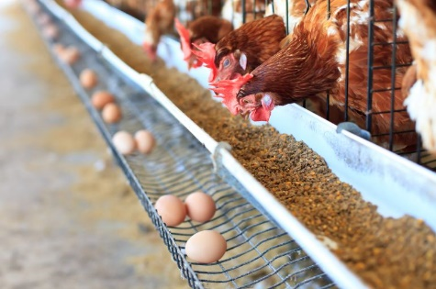
- según la inversión de capital

- Según la movilidad

- Según la alimentación

            - Elabora una tabla en la que incluyas los tipos de industria que hay, sus características y ejemplos. (1 punto)

            - Explica los siguientes conceptos: (1 punto)
- Comercio (Definición y tipos)

- Turismo (Definición, factores y tipos)

            - Completa la siguiente tabla: (2 puntos)
CARACTERÍSTICAS DE LOS MEDIOS DE TRANSPORTE
MEDIO | CARACTERÍSTICAS | VENTAJAS | INCONVENIENTES
CARRETERA

FERROCARRIL

AÉREO

MARÍTIMO

FLUVIAL

